2020—2021学年度第一学期高二化学试题
可能用到的相对原子质量: H:1 C:12 O:16 N:14 Cl:35.5
一、选择题：（只有一个正确答案，本题包括15小题每小题2分，共30分）
1．下列化学用语书写正确的是
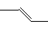
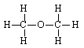
A．甲烷的电子式： B．丙烯的键线式：
C．乙烯的结构简式：CH₂CH₂ D．乙醇的结构式：
2．下列属于分离、提纯液态有机混合物的操作的是
A．蒸馏 B．蒸发 C．重结晶 D．萃取
3．有四种烷烃：①3,3一二甲基戊烷、②正庚烷、③2一甲基己烷、④正丁烷。它们的沸点由高到低的顺序是
A．②>③>①>④ B．③>①>②>④
C．②>③>④>① D．②>①>③>④
4．用式量为43的烷基取代甲苯苯环上的一个氢原子最多可得到取代产物
A．3种 B．4种 C．5种 D．6种
5．含有一个叁键的炔烃，加氢后产物的键线式为 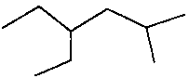 这种炔烃有
A．1种 B．2种 C．3种 D．4种
6．除去溴苯中少量溴的方法是
A．加入苯 B．加入足量CCl₄萃取静置后分液
C．加入KI溶液 D．加入足量稀NaOH溶液后静置分液
7．下列分子中含有手性碳原子的是
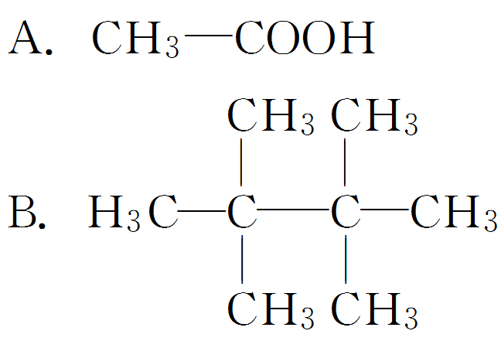
C．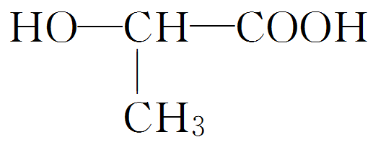 D．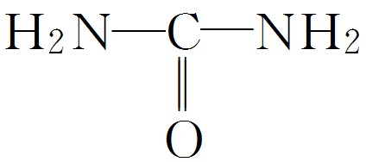
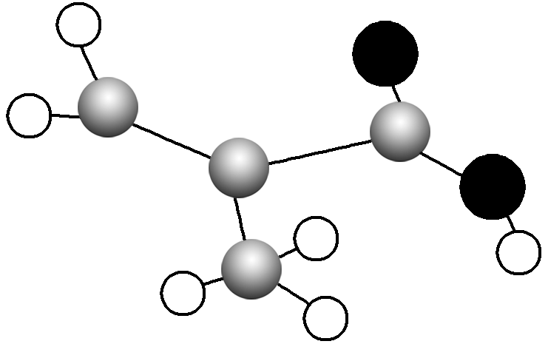
8．某化工厂生产的产品中的某有机物只含C、H、O三种元素，其分子模型如图所示（图中球与球之间的连线代表化学键，如单键、双键等），则该物质是
A．CH₂===C(CH₃)COOH
B．CH₂===CHCOOCH₃
C．CH₃CH₂CH===CHCOOH
D．CH₃CH(CH₃)COOH
9.下列关于醛的说法中不正确的是
A．甲醛是甲基跟醛基相连而构成的醛 B．醛的官能团是—CHO
C．甲醛和丙醛互为同系物 D．饱和一元脂肪醛的通式为CnH_{2n}O(n≥1)
10．从甜橙的芳香油中可分离得到如下结构的化合物：
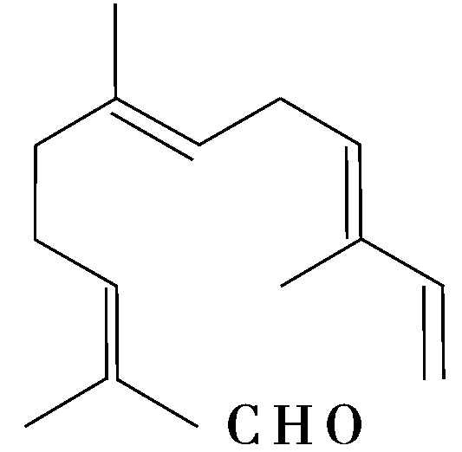
现有试剂：①KMnO₄酸性溶液；②H₂/Ni； ③Ag(NH₃)₂OH；④新制Cu(OH)₂，能与该化合物中所有官能团都发生反应的试剂有
A．①② B．②③ C．③④ D．①④
11．下列有机物¹H﹣NMR谱图吸收峰的数目正确的是
A． 2种 B． 2种
C． 3 种 D． 2种
12．下列卤代烃既能发生消去反应生成烯烃，又能发生水解反应生成醇的是
①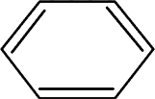 ②CH₃CH(Br)CH₃ ③CH₃F
—CH₂Cl
④⑤(CH₃)₃CCH₂Br ⑥(CH₃)₂CHC(CH₃)₂Br
—CH₃Br
A．①③⑤ B．②④⑥ C．③④⑤ D．①②⑥
13．由2氯丙烷制取少量的1,2丙二醇时，需要经过下列哪几步反应
A．消去→消去→取代 B．消去→加成→水解
C．消去→消去→加成 D．消去→加成→消去
14．能证明苯酚具有弱酸性的实验是
A．加入浓溴水生成白色沉淀 B．苯酚钠溶液中通入CO₂后，溶液由澄清变浑浊
C．浑浊的苯酚加热后变澄清 D．苯酚的水溶液中加NaOH溶液，生成苯酚钠
15．白藜芦醇广泛存在于食物(例如桑椹、花生、尤其是葡萄)中，它可能具有抗癌作用。1 mol该醇和Br₂、H₂分别反应，消耗Br₂、H₂的物质的量最多为
HO—
—CH=CH—
OH
|
OH
|
A．1 mol,1 mol B．3.5 mol,7 mol C．3.5 mol,6 mol D．6 mol,7 mol

二、不定项选择题：（本题包括5小题，每小题4分，共计20分。每小题只有一个或两个选项符合题意。）
16．已知两个醛分子在NaOH溶液作用下可以发生加成反应，生成羟基醛：
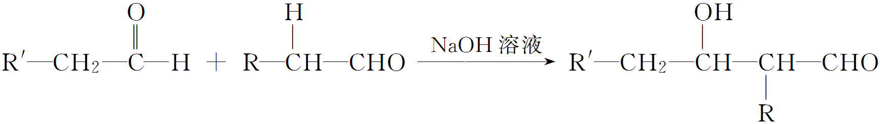
如果将甲醛、乙醛、丙醛在NaOH溶液中发生反应，最多可以形成羟基醛的种类是
A．3种 B．4种 C．5种 D．6种
17．有关 CHF₂-CH=CH- -C≡C-CH₃分子结构的下列叙述中，正确的是
A．除苯环外的其余碳原子有可能共直线 B．12个碳原子不可能共平面
C．除苯环外的其余碳原子不可能都共直线 D．12个碳原子有可能共平面
18.《化学教育》报道了数起因食用有“瘦肉精”的猪肉和内脏，而发生急性中毒的恶性事件。这足以说明，目前由于奸商的违法经营，已使“瘦肉精”变成了“害人精”。“瘦肉精”的结构可表示为：
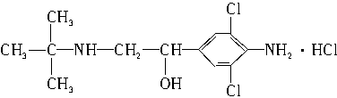
下列关于“瘦肉精”的说法正确的是
A．摩尔质量为313.5 B．属于芳香烃
C．分子式为C₁₂H₁₉Cl₃N₂O D．不能发生加成反应
19．科学家经研究证实光可诱发下列化学变化：
这一事实可解释人眼的夜视功能。有关X、Y的叙述中不正确的是
A．X和Y互为同分异构体 B．X和Y都可溶于水
C．X和Y都可发生加聚反应 D．X和Y的所有原子都可能处于同一平面内
20．已知烯烃在酸性KMnO₄溶液中双键断裂形式为
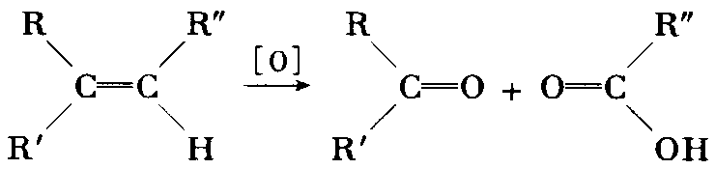
现有二烯烃C₁₀H₁₈与酸性KMnO₄溶液作用后可得到三种有机物：(CH₃)₂C=O、CH₃COOH、CH₃CO(CH₂)₂—COOH，由此推断此二烯烃可能的结构简式为
A．(CH₃)₂C═C(CH₃)CH₂CH₂CH═CHCH₃ B．(CH₃)₂C═CHCH₂CH₂C(CH₃)═CHCH₃
C．CH₃CH═C(CH₃)CH₂CH₂CH₂C(CH₃)═CH₂ D．CH₃CH═C(CH₃)CH₂CH₂CH₂CH═CHCH₃

非选择题 （50分）
21.（6分）
（1）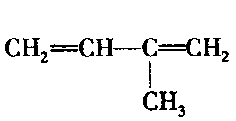 用系统命名法命名__________
（2）S-诱抗素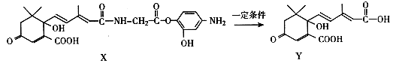中官能团的名称为 、 、 、 ．
(3)苯甲醛和新制氢氧化铜悬浊液反应方程式__________。

22．（16分）（1）有7种有机物：甲烷、乙炔、苯、环己烷、苯乙烯、甲醇、聚乙烯，分别取一定量的这些有机物，完全燃烧后生成m mol CO₂和n mol H₂O。则
当m＝n时，该有机物是 ；
当2m＝n时，该有机物是 ；
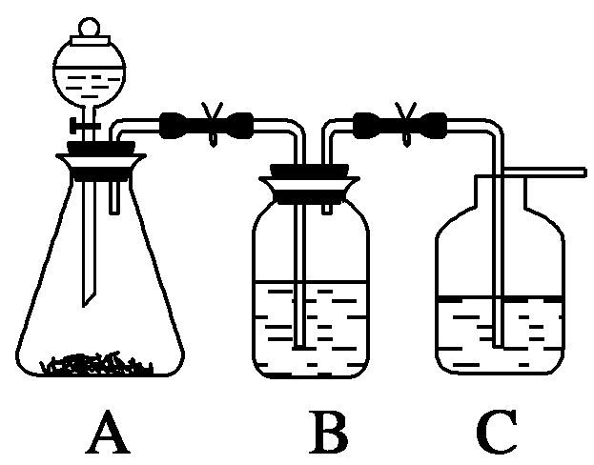
（2）鉴别苯、苯酚、四氯化碳、碘化钠溶液、硫化钠溶液和亚硫酸钠溶液，应选用的一种试液是__________。
（3）为了确定CH₃COOH、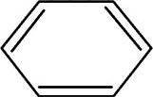及H₂CO₃的酸性强弱，有人设计了如图所示的装置进行实验：
—OH
①若锥形瓶中装有一易溶于水的正盐固体，则A中发生反应的离子方程式为__ __。
②装置B中盛放的试剂是________，它的作用是___________________________。
③实验中观察到C中出现的主要现象是_________________ ，发生反应的离子方程式为____。

23．（4分）已知胺(R—NH₂)具有下列性质：
Ⅰ.RNH₂＋CH₃COCl―→RNHCOCH₃＋HCl；
Ⅱ.RNHCOCH₃在一定条件下可发生水解：RNHCOCH₃＋H₂O―→RNH₂＋CH₃COOH
Ⅲ.—NH₂易被氧化
对硝基苯胺是重要的化工原料，其合成路线如下：
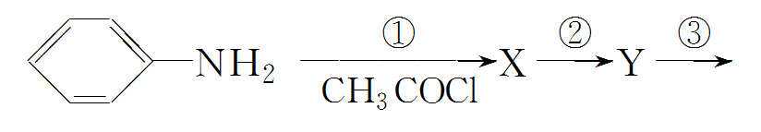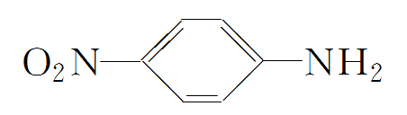
根据以上合成路线回答：
(1)步骤①的主要目的：__________________________。
(2)写出反应②的化学方程式__________________________
24．（10分）3-对甲苯丙烯酸甲酯（E）是一种用于合成抗血栓药的中间体，其合成部分路线如下：

（1）下列物质中属于A的同分异构体的是 （填字母）。
A． B． C． D．
（2）B的分子式为 。
（3）E与溴的四氯化碳溶液发生加成反应，产物分子中含手性碳原子的数目为 。
（4）试剂M可以选用下列中的 。
A．溴水 B．银氨溶液 C．酸性高锰酸钾溶液 D．新制Cu(OH)₂悬浊液
（5）E在一定条件下可以生成高聚物F，F的结构简式为 。
25．（14分）分子式为C₃H₇Br的有机物甲在适宜的条件下能发生如下一系列转化：
INCLUDEPICTURE "E:\\师阁\\2017\\同步\\化学\\人教 选修5\\Word\\新建文件夹\\SA3-4.TIF" \* MERGEFORMATINET INCLUDEPICTURE "E:\\师阁\\2017\\同步\\化学\\人教 选修5\\Word\\SA3-4.TIF" \* MERGEFORMATINET INCLUDEPICTURE "E:\\师阁\\2017\\同步\\化学\\人教 选修5\\Word\\SA3-4.TIF" \* MERGEFORMATINET INCLUDEPICTURE "C:\\Users\\Administrator\\Desktop\\高二\\2020枣林湾\\有机化学基础步步高word版文档\\SA3-4.TIF" \* MERGEFORMATINET 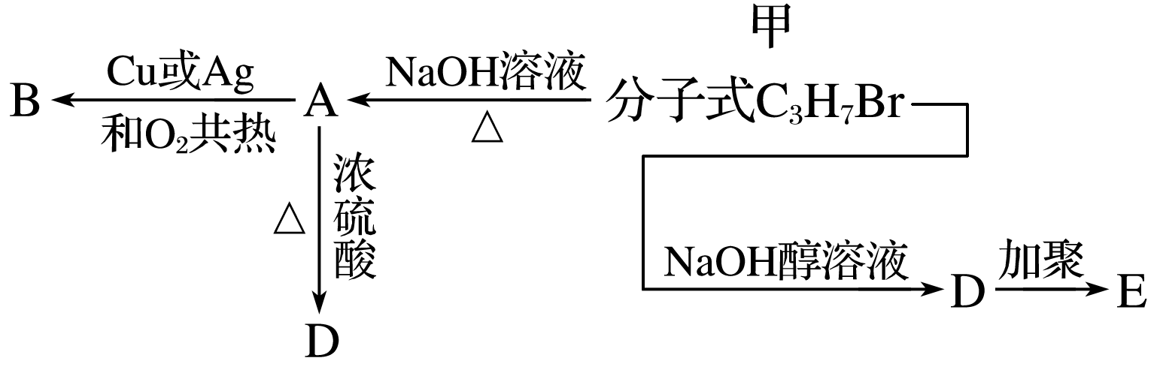
(1)若B能发生银镜反应，请回答下列问题：
①试确定有机物甲的结构简式：________；
②用化学方程式表示下列转化过程：
甲＋NaOH――→_________________________________________________________；
B＋Ag(NH₃)₂OH―→__________________________________________________________。
(2)若B不能发生银镜反应，请回答下列问题：
①试确定A的结构简式：____________________________________________________。
②用化学方程式表示下列转化过程：
甲＋NaOH――→__________________________________________________________；
A―→B：__________________________________________________________；
D―→E：_____________________________________________________________。

